**В преддверии празднования Дня защитника Отечества**

**в детском саду состоялись конкурсы для воспитанников ДОУ и их родителей**

**Конкурс «Кукла в военной форме»**

Основные задачи конкурса:

- создать условия для повышения качества работы по патриотическому воспитанию дошкольников;

- воспитывать у дошкольников морально-нравственные качества, чувство патриотизма, национального самосознания, гражданственности;

- рассказать о подвиге советских солдат в годы ВОВ;

- расширить знания о военной форме разных видов и родов войск;

- подготовить экспонаты для мини-музея военного костюма;

- привлечь внимание родителей к проблемам патриотического воспитания дошкольников.

В конкурсе приняли участие мамы и бабушки наших воспитанников групп «Звёздочки», «Фиксики», «Весёлые ребята», «Солнышко», «Радуга», «Рябинка», «Клубничка». В создание образа куклы, в отражение деталей одежды, соответствующих определённым родам войск, участники конкурса подошли творчески, с душой. Поэтому и выставка «Куклы в военной форме» не оставила никого равнодушными.

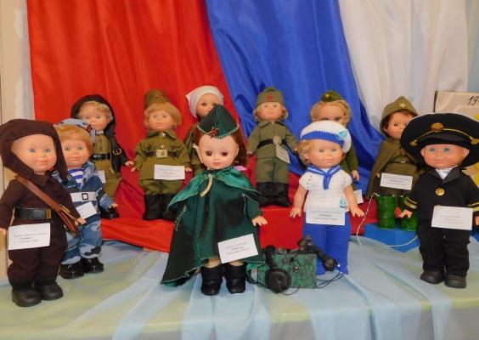

В конкурсе **«Макеты военной техники и оружия»** принимали участие дети и родители старшего дошкольного возраста.

Цели и задачи конкурса:

- Выявить и поддержать творческий потенциал родителей, педагогов и детей

- Формировать умение выстраивать коммуникативные отношения всех участников педагогического процесса.

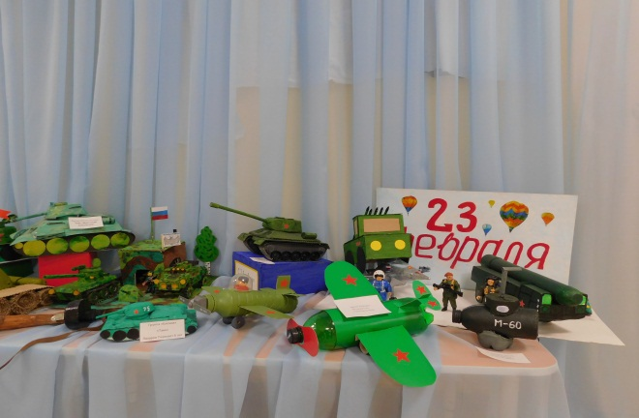

На выставке были представлены макеты танка, самолётов, автоматов, бронетранспортёров.

**Конкурс коллажей**, посвящённый Дню защитника отечества, проходил среди групп для детей среднего дошкольного возраста. Победителем конкурса стала группа «Звёздочки».

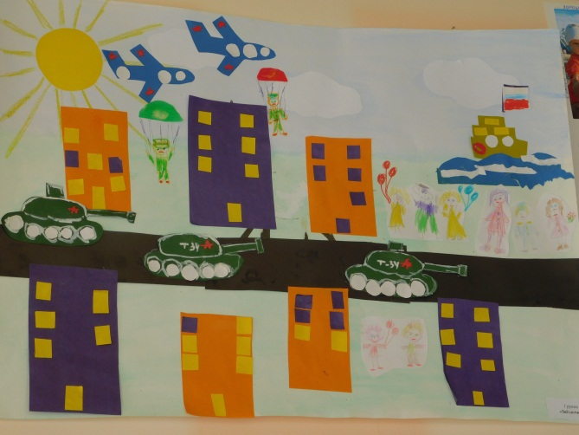

В соответствии с Положениями конкурсов «Кукла в военной форме», «Макеты военной техники» и «Коллажи», были определены победители в каждом конкурсе, а фото работ и их авторы (родители и дети) будут размещены в альбоме, посвящённом 75-летию победы в Великой отечественной войне.